Синтез и структурные особенности хинолин- и пиридин-аннелированных 1,3-тиазолиевых солей
Куроп И.А., Киреева Л.М., Цховребов А.Г.
Студент, 2 курс бакалавриата
Российский университет дружбы народов, факультет физико-математических и естественных наук, Москва, Россия
E-mail: 1132246872@rudn.ru
Тиазолиевые соли представляют интерес для медицинской химии и материаловедения. На протяжении многих лет нитроимидазолы активно используются для профилактики различных заболеваний, однако их безопасность поставлена под сомнение из-за канцерогенных свойств. В качестве аналогов этих соединений потенциально могут выступать хинолин- и пиридин-аннелированные 1,3-тиазолиевые соли [1].
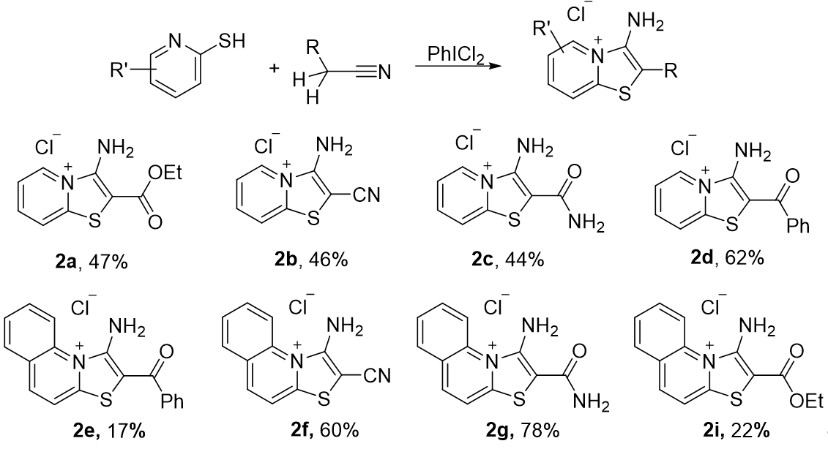
Ранее в нашей лаборатории были исследованы реакции нитрилов с активной α-метиленовой группой и 2-PySeCl, они, в свою очередь, приводили к образованию селеназолиевых солей [2]. В данной работе, в рамках продолжения этих исследований, впервые изучено взаимодействие пиридин-2-тиола и хинолин-2-тиола с рядом нитрилов: бензоилацетонитрилом, этилцианоацетатом, цианоацетамидом и малононитрилом.
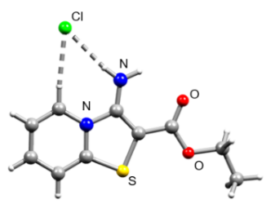
Схема 1. Синтез новых тиазоливых катионов
Рисунок 1. Структура продукта реакции 2-PySH с этилцианоацетатом
Структуры полученных соединений установлены с помощью рентгеноструктурного анализа (Рисунок 1). В докладе будут приведены детали получения новых соединений, а также рассмотрены структурные особенности хинолин- и пиридин-аннелированных 1,3-тиазолиевых солей.
Литература
1. Walker K. A. et al. Antitrichomonal activity of mesoionic thiazolo[3,2-a]pyridines //Journal of Medicinal Chemistry. – 1985. – Vol. 28. – №. 11. – P. 1673-1679.
2. Tskhovrebov A.G. et al. Diverse Cyclization Pathways Between Nitriles with Active α-Methylene Group and Ambiphilic 2-Pyridylselenyl Reagents Enabled by Reversible Covalent Bonding //International Jornal of Molecular Sciences. – 2024. – Vol. 25. – №. 23. – P. 12798.

